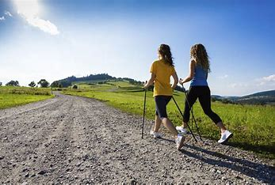
NW FAMILY TEAM Płock, jako Partner lokalny projektu pn.: „Płocki Lokalny Ośrodek Wiedzy i Edukacji” zaprasza na jesienne spacery z kijkami.

Jesienne spacery z kijkami (być może w odsłonie zimowej) – dołącz do nas!
Nie daj się jesiennej chandrze – rusz się z nami! Zapraszamy na nordic walking
w grudniowe czwartki: 4, 11 i 18 grudnia 2025 r. i niedziele: 7, 14 i 21 grudnia 2025 r.
Nordic walking to świetna okazja, by zadbać o zdrowie, poprawić kondycję i spędzić czas w miłym towarzystwie. Niezależnie od pogody – ruch to najlepszy sposób na dobre samopoczucie!
Załóż wygodne buty, chwyć kijki i chodź z nami!
Zapraszamy na spacery z kijkami organizowane przez NW Family Team Płock, Partnera lokalnego w projekcie pn.: „Płocki Lokalny Ośrodek Wiedzy i Edukacji” współfinansowanym ze środków Europejskiego Funduszu Społecznego Plus, w ramach Programu Fundusze Europejskie dla Mazowsza 2021 – 2027.
Czas i miejsce spotkania:
Czwartki o 18.00, zbiórka przy stadionie w Borowiczkach
Niedziela o 8.00, zbiórka przy szlabanie w Grabinie (okolice hotelu Rusałka)
Zgłoszenia przyjmowane są telefonicznie! lub na adres e-mail lowe.plock@wp.pl.
tel. 788 306 619
#FunduszeUE #FunduszeEuropejskie
